  

АДМИНИСТРАЦИЯ ТОТЕМСКОГО МУНИЦИПАЛЬНОГО РАЙОНА

МБУК «ТОТЕМСКОЕ МУЗЕЙНОЕ ОБЪЕДИНЕНИЕ»

учебный план (48 ак.часов)

УВАЖАЕМЫЕ КОЛЛЕГИ!

Мы рады пригласить вас принять участие

в Пятой Школе музейного развития

**«ЗА ГРАНИЦАМИ СТОЛИЦ»**

**5 – 10 октября 2020,** г.Тотьма (Вологодская область)

В 2016 -2019 годах в Тотьме с успехом прошли четыре Школы музейного развития «За границами столиц». В них приняло участие 267 человек, география которых очень широка: от Мурманска на севере до Челябинска на юге, от Пскова на западе до Ленска на востоке! С нами работали 38 экспертов из Москвы, Санкт-Петербурга, Твери, Кирова, Новгорода, Новосибирска, Ярославля, Сургута, Вологодской области. Наши участники освоили 38 учебных модулей - 192 академических часа по актуальным направлениям музейной деятельности.

При создании программы Пятой Школы музейного развития нами были учтены ваши пожелания, высказанные по итогам работы первых четырех Школ. В нынешнем году Школа музейного развития будет носить преимущественно прикладной характер и по-прежнему будет ориентирована на сотрудников региональных и малых музеев.

Мы надеемся, что Школа состоится в срок. Первое информационное письмо будет обнародовано в июле 2020 года, а с 15 августа 2020 года планируем открыть регистрацию. Все желающие получат удостоверение о повышении квалификации установленного образца.

В этом году мы предлагаем вашему вниманию три направления музейной работы:

- научно-фондовая работа

- современные подходы к музейной экспозиции

- музей в диалоге с людьми

В научно-фондовом направлении будет организовано пять модулей:

**Модуль 1. Особенности хранения, изучения, атрибуции и научного описания предметов мебели. (4 ак.часа)**

***Ольга Ивановна Еремина*** *– главный хранитель музейных предметов Московского музея-усадьбы Останкино, кандидат исторических наук.*

Хранение мебели. Атрибуция и научное описание предметов мебели. Технология производства, классификация, виды конструкций. Терминология основных конструктивных деталей и способов художественной обработки древесины. Сложности в описании предметов мебели.

Практикум. Создание научного паспорта предмета из коллекции мебели ТМО.

**Модуль 2. Особенности хранения, изучения и научного описания палеонтологических коллекций в краеведческом музее. (4 ак.часа).**

***Ольга Вадимовна Яшина –*** *заведующая отделом природы Череповецкого музейного объединения.*

Палеонтологические коллекции: Правила оформления документации на музейные образцы. Типы коллекций, методика их составления. Хранение и основы консервации окаменелостей. Наиболее интересные предметы палеонтологической коллекции из фондов ТМО.

Практикум. Формы сохранности. Составление научного паспорта на предмет из палеонтологической коллекции.

**Модуль 3. Атрибуция и экспертиза музейных ценностей. (4 ак.часа).**

***Алексей Николаевич Гузанов*** *- заместитель директора по учету и хранению музейных фондов Государственного музея-заповедника «Павловск» - главный хранитель (Санкт-Петербург).*

Что значит провести атрибуцию? Место каждого музейного предмета, как в музейной коллекции, так и в общей системе культурных ценностей, подтверждаемое музейной атрибуцией. Роль атрибуции в современной музейной работе.

Требования к атрибуции (объективность, научный подход, полнота и информативность). Методы атрибуции и виды экспертизы, их применение к различным видам материалов. Определение понятий “оригинал”, “повторение”, “копия” и др.

Основные этапы изучения музейного предмета, роль описания при атрибуции и значение легенд и истории бытования предмета. Поиск дополнительных источников при атрибуции. Роль сравнительного анализа. Комплексное исследование музейных предметов на основе междисциплинарного подхода. Примеры атрибуции музейных предметов.

Мастер-класс по атрибуции разных видов материалов.

**Модуль 4. Круглый стол. Это грозное слово «проверка». (3 ак.часа).**

***Надежда Михайловна******Петрова*** *– заместитель генерального директора по учету и хранению, Государственный музей Л.Н.Толстого (Москва).*

Ответы на наиболее часто задаваемые вопросы: Какие виды проверок бывают? На что обратить внимание при подготовке музея к проверке? Характеристика нормативно-правовой базы и необходимого комплекта учетно-хранительских документов.

В рамках работы круглого стола эксперт познакомит коллег с тем, как готовиться к проверке, какие документы требуют проверяющие при проверке. Как реагировать на неправомочные замечания и требования? Как применять законодательство на практике? Эксперт поделится опытом подготовки к проверке и ответит на вопросы по заявленной теме.

**Модуль 5. Изменения в музейной нормативно-правовой базе за год между Школами.** **(1 ак.час).**

***Мария Борисовна Правдина*** *– учёный секретарь Тотемского музейного объединения, кандидат культурологии, член Президиума НП АДИТ.*

Обзор. Октябрь 2019 – сентябрь 2020.

В направлении Современные подходы к музейной экспозиции вашему вниманию предлагаются четыре практикоориентированных модуля:

**Модуль 6. Мастер-класс. Особенности экспонирования этнографических коллекций: подходы, лучшие практики. (5 ак.часов).**

***Дмитрий Александрович Баранов -*** *заведующий отделом этнографии русского народа Российского этнографического музея (Санкт-Петербург), кандидат исторических наук.*

Экспозиция является «показательной», обращенной вовне гранью музейной работы, имеющей специфические, присущие только ей, законы функционирования. Экспозицию нельзя рассматривать как просто часть коллекций – ей присущи свои внутренние законы конструирования, которые порождают новые знания, новую целостность, не являющеюся простой суммой значений составляющих ее вещей.

Основной посыл, из которого мы будем исходить при анализе этнографического экспонирования, состоит в том, что показ культуры в музейном пространстве не является ее презентацией как таковой, то есть музей не представляет действительность такой, какая она есть «на самом деле».

Причинам этого будет уделено особое внимание в процессе мастер-класса. Поэтому мы будем говорить об экспозиции как о репрезентации, т.е., показе не культур и народов, а скорее наших представлений о них, постоянно поддерживаемых авторитетом музея. Методы и формы репрезентации, в свою очередь, определяются традициями экспонирования, идеологией и актуальной научной теорией.

**Модуль 7. Мастер-класс. Световая драматургия как элемент комплексного подхода при создании музейных экспозиций и выставочных проектов. (5 ак.часов).**

***Николай Радиславович Воробьёв*** *- заместитель генерального директора «Нео ЭКСПО-Арт» (Москва). Член ICOM, художник по свету, ведущий эксперт по экспозиционному освещению объектов культуры*.

Архитектурно-художественное построение музея является одним из сложнейших жанров искусства формирования среды и дизайна, с присущими ему качествами, средствами выразительности, принципами построения среды и образа, научными концепциями. Проектирование художественного освещения не должно быть в отрыве от построения целостной драматургии проекта.

Опираясь на большой практический опыт в построении музейных экспозиций, автор продемонстрирует участникам некоторые наиболее важные особенности создания систем освещения в музеях и иных объектах культуры, даст практические советы о том, как грамотно, рационально и бюджетно использовать свет в музейном пространстве.

**Модуль 8. Круглый стол. Копии в музее. Экспонирование, учет и отчет. (2 ак.часа).**

***Карпухина Наталия Петровна –*** *главный хранитель музейных предметов Государственного музея истории ГУЛАГа (Москва).*

Основные вопросы: Как уберечь подлинные предметы в постоянной экспозиции - замена аналогичными предметами или изготовление копий? Как принимать и учитывать копии? Что делать с копиями, которые даже в НВ нельзя принять? Как вести отчетность по экспонированию с копиями в экспозиции?

Каждый участник может поделиться опытом и рассказать о своих проблемах замены подлинных музейных предметов на копийные в постоянной экспозиции.

**Модуль 9. Мастер-класс. Как сделать эффектный выставочный проект без больших затрат. (2 ак.часа).**

***Яна Геннадьевна Шклярская -*** *заведующая выставочным отделом Государственного Дарвиновского музея (Москва).*

Полезные советы дизайнеров и экспозиционеров Дарвиновского музея, которые позволяют делать разнообразные выставки с минимальным бюджетом.

Строительный рынок как источник вдохновения: новый взгляд на утилитарные материалы. Тактильность – перспективный вектор развития выставочного дизайна: работаем руками. Экономично = экологично: бумага и её производные как формообразующие элементы выставки. Временное – не значит одноразовое: в каких случаях допустимо вторичное использование элементов выставки.

В направлении Музей в диалоге с людьми Вам предстоит познакомиться с четырьмя модулями:

**Модуль 10. Как сделать свой научный интерес актуальным проектом музея. (4 ак.часа).**

***Светлана Владимировна Бандура*** *– заместитель директора Национального музея Республики Коми (Сыктывкар), кандидат исторических наук.*

Наука и музей – точки соприкосновения. Трансформация и трансляция научных знаний посредством спектра музейных технологий. Может ли наука в музее стать привлекательной для посетителя. Региональный музей как перекрёсток междисциплинарных исследований. Удачные практики работы с национальным наследием.

Практикум. Работа в группах по продвижению «скучных» музейных коллекций. Поиск технологий популяризации научных знаний о музейных коллекциях и локальном краеведении для разных музейных аудиторий.

**Модуль 11. Дети в экспозиции изобразительного искусства: язык и методика общения. (4 ак.часа).**

***Вера Гордеевна Хорошилова –*** *заместитель генерального директора Нижегородского государственного художественного музея по научно-просветительской работе.*

Формы работы с различными детскими целевыми аудиториями (дети дошкольного и среднего школьного возраста, дети с ОВЗ), образовательные программы, театрализованные экскурсии, инклюзивные проекты в экспозициях художественного музея.

Практикум. Разработка и применение маршрутного листа для проведения квеста по экспозиции изобразительного искусства.

**Модуль 12. Музей и местное сообщество: форматы взаимодействия (из опыта работы Тотемского музейного объединения). (4 ак.часа).**

***Алексей Михайлович Новосёлов*** *– директор Тотемского музейного объединения.*

Формирование модели устойчивого развития территории через общественные инициативы и проектную деятельность (на примере Тотьмы). Почему музею важно быть активным игроком в пространстве города и района, который он представляет? Тонкости взаимоотношений в командах для муниципальных музеев и музеев иного подчинения. Механизмы вовлечения в музейную жизнь различных представителей аудиторий местных жителей (на примере проектов ТМО). Соучаствующее проектирование - реальное и мнимое. Выход музея в городское пространство. Обращение к личным историям и превращение их в истории общественные. Музей и молодёжь: история принятия, вовлечения и соучастия.

Практикум. "Лаборатория примеров". На основе конкретных ситуаций, которые могут возникнуть в разных малых городах и сёлах, командам нужно будет сделать выбор целевой аудитории, на которую они будут опираться для решения той или иной проблемы, и составить примерный план дальнейшего взаимодействия.

**Модуль 13. Практикум. Как сделать коммерчески успешную экскурсию?. (6 ак.часов).**

***Нина Сергеевна Смелкова*** *- заведующая музеем “Литература. Искусство. Век XX”, Вологодский музей-заповедник, сооснователь экскурсионного бюро “Вокруг да около”, практикующий музейный экскурсовод и гид по городу.*

Продуктивная практическая сессия, направленная на обобщение музейного опыта. Она в игровой форме объединит усилия участников и экспертов в разработке новых экскурсионных программ: обмен мнениями, удачные и неудачные "частные случаи", работа в группах, дискуссии, смелые и не слишком идеи, игры, “полевая практика” и, конечно, кофе-брейки - все это должно подхлестнуть наше креативное мышление в создании необычных, интересных экскурсий.

Мы будем думать, как сделать экскурсии, на которые взрослые люди захотят пойти, заплатив деньги, которые будут рекомендовать, впечатлениями от которой будут делиться в социальных сетях. И, конечно, мы будем мечтать, например, о том, как нам научиться балансировать между вымыслом и правдой, между научностью и популярностью, между творчеством и методическими защитами, между вдохновением и квартальными отчетами.

Итог совместной работы - десяток новых экскурсионных идей разного калибра и один весомый мотивационный посыл, чтоб эти идеи реализовать, без специального бюджета и большого штата.

  

ПЯТАЯ ШКОЛА МУЗЕЙНОГО РАЗВИТИЯ

**«ЗА ГРАНИЦАМИ СТОЛИЦ»**

**5 - 10 октября 2020,** г.Тотьма (Вологодская область)

НАШИ ЭКСПЕРТЫ:

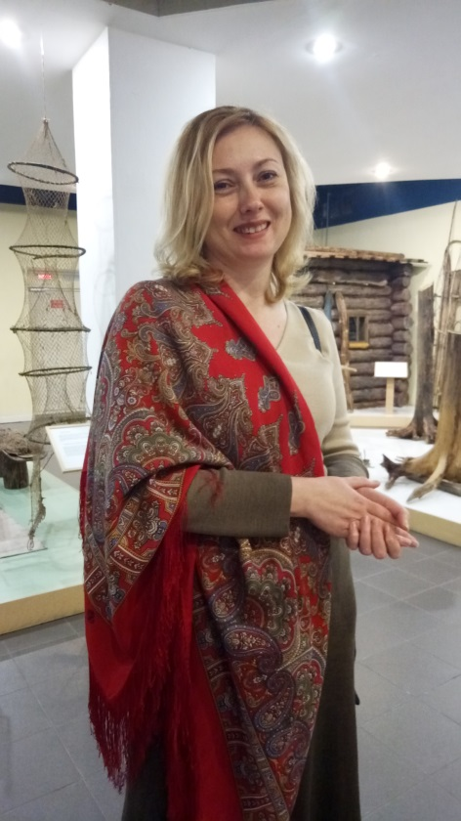

***Светлана Владимировна Бандура*** *– заместитель директора Национального музея Республики Коми (Сыктывкар), кандидат исторических наук.*

Выпускница Санкт-Петербургского государственного университета культуры и искусств по специальности «Музейное дело и охрана памятников истории и культуры» (1996). Стаж музейной работы более 20 лет. С 2007 года – заместитель директора Национального музея Республики Коми. Лауреат премии Правительства Республики Коми в области культуры (2009).

Сфера научных интересов – культура Севера России XIX-XX вв., история повседневности, визуальная антропология.

Проекты:

* Лесные байки. Музейная анимация (Программа родственных народов Эстонии, 2012)
* Первая мировая: война и миф (Издательская программа «Первая публикация» Благотворительного фонда В.Потанина, 2014)
* Повседневная жизнь интеллигенции северных провинций российской империи конца ХIХ-начала ХХ века (Российский гуманитарный научный фонд, 2013-2014)
* Музей для гостей (Грант Главы Республики Коми, 2014)
* Люди. Звери. Боги. Предметы первобытного искусства Северного Приуралья (совместный выставочный проект с Государственным Эрмитажем, 2016-2017)
* Охотничьи тропы. Промысловая охота в повседневной жизни и мировоззрении коми-зырян (Программа родственных народов Эстонии, совместный выставочный проект с Эстонским национальным музеем, Тарту, 2019-2020) <https://artefact.culture.ru/ru/exhibition/ohotnichi-tropy>

Автор книг на основе музейных коллекций: «Национальный музей Республики Коми. Экспозиции и коллекции» (2011), «История России в памятных медалях из собрания Национального музея Республики Коми» (2018), «Охотничьи тропы. Традиционный промысел в повседневной жизни и мировоззрении коми-зырян» (2020), а также нескольких путеводителей по экспозициям и выставкам.

Организатор научно-практических конференций на базе НМРК: «Культурное наследие и глобализация. Опыт, проблемы, перспективы сохранения культурных ценностей в современном мире» (2011), «Роль визуальных источников в изучении региональной истории» (2016) <https://museumkomi.ru/?p=23080>

Постоянный участник региональных, всероссийских и международных конференций с докладами, обобщающими разные аспекты деятельности музея, популяризирующими музейные коллекции.

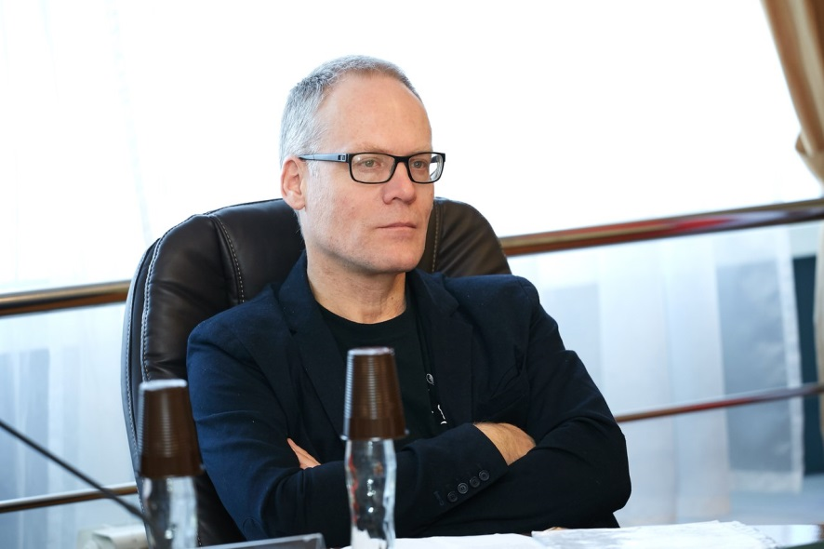

***Дмитрий Александрович Баранов -***  *заведующий отделом этнографии русского народа Российского этнографического музея (Санкт-Петербург), кандидат исторических наук.*

Выпускник исторического факультета Ленинградского Государственного университета им. А.А. Жданова, кафедра антропологии и этнографии (1987). С 1988 года – научный сотрудник отдела этнографии русского народа, с 2002 – заведующий отделом этнографии русского народа Российского этнографического музея. Автор курсов «Антропология вещи», «Место музея в современном мире», «Русская традиционная культура» в Санкт-Петербургском Государственном университете (факультеты истории и филологии), «Этнография восточных славян» в Санкт-Петербургской Государственной консерватории им. Н.А. Римского-Корсакова, «Фольклор и этнография», «История изучения материальной культуры», «Современные методы этнографического исследования» в Государственном университете профсоюзов.

**Проекты**

1. Издание архива «Этнографическое Бюро» князя В.Н. Тенишева «Русские крестьяне. Жизнь. Быт. Нравы». Тома 1-8 в 15 книгах. 2002-2017. Научный редактор и автор ряда вступительных статей и комментариев.
2. Проект «Разная земля» (визуальные репрезентации культур)

1) От кюринцев до лезгин» / «Разная земля». Книга-альбом. Вводная статья, составитель, автор статей и научный редактор. 2017. СПб., Изд. «Славия».

2) Земля Шпицберген / «Разная земля». Книга-альбом. Вводная статья, составитель, автор статей и научный редактор. 2017. СПб., Изд. «Славия».

3) Перевалы времени / «Разная земля». Книга-альбом. Вводная статья, составитель и научный редактор. 2015. СПб., Изд. «Славия»

4) У подножия неба / «Разная земля». Книга-альбом. Вводная статья, составитель и научный редактор. 2014. СПб., Изд. «Славия»

5) В ритмах кочевий / Разная земля. Книга-альбом. Вводная статья, составитель и научный редактор. 2012. СПб., Изд. «Славия»

1. Проект National Identity in Russia from 1961: Traditions & Deterritorialisation, финансируемого фондом Arts and Humanities Research Council /грант № AH/E509967/1: участие в конференции National Identity in Eurasia 22 марта 2009 (Оксфорд)

Автор многочисленных публикаций и концепций около 30 выставок.

Сфера научных интересов**:** антропология музея, методика полевых исследований, семиотика вещей, пространственные представления русского народа, исследования материальной культуры, репрезентации этнографических знаний, перспективизм в антропологии.

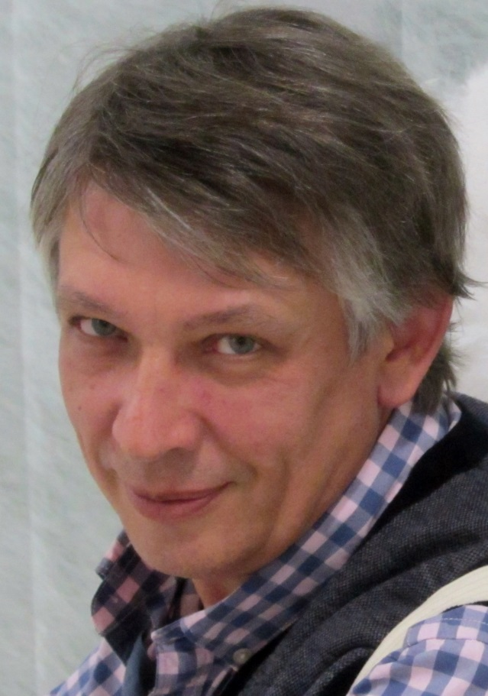 ***Николай Радиславович Воробьёв*** *- заместитель генерального директора «Нео ЭКСПО-Арт» (Москва). Член ICOM, художник по свету, ведущий эксперт по экспозиционному освещению объектов культуры*

Выпускник Московского авиационного института, сотрудник НИИ Прикладной механики и электродинамики. Имеет опыт 19-летней службы в Государственной Третьяковской галереи в должности главного энергетика территории «Лаврушинский». Опыт работы в компаниях «Тринова» (Проекты освещения, поставка осветительного оборудования, системы управления освещением), «Точка опоры».

Автор концепций освещения выставок в ГМИИ им. А.С. Пушкина, Музеях Московского Кремля, Музее декоративно-прикладного искусства, Государственном Эрмитаже, Государственном Русском музее, Государственном историческом музее, Политехническом музее, Музее-усадьбе «Кусково», Центральном музее Великой Отечественной войны, в Манеже, Царицыно, Музее-усадьбе «Архангельское», Музее В.А.Тропинина и московских художников его времени, Музее современной истории России, Музее «Куликово Поле», в Зарайском Кремле, в Сергиево-Посадском музее-заповеднике, в Палеонтологическом и Геологическом музеях, в Литературном музее, Театральном музее им.Бахрушина, музее музыки, а также в ГАРФ, РОСИЗО и частных музеях.

Имеет личную рекомендацию Заместителя министра Культуры Московской области, Департамента культуры города Москвы.

Автор лекционных курсов в РАНХиГС, РГГУ, МАРШ. Участник профессиональных конференций в Государственном Эрмитаже, Государственном историческом музее, в Рязани, а также Международного фестиваля «Интермузей».

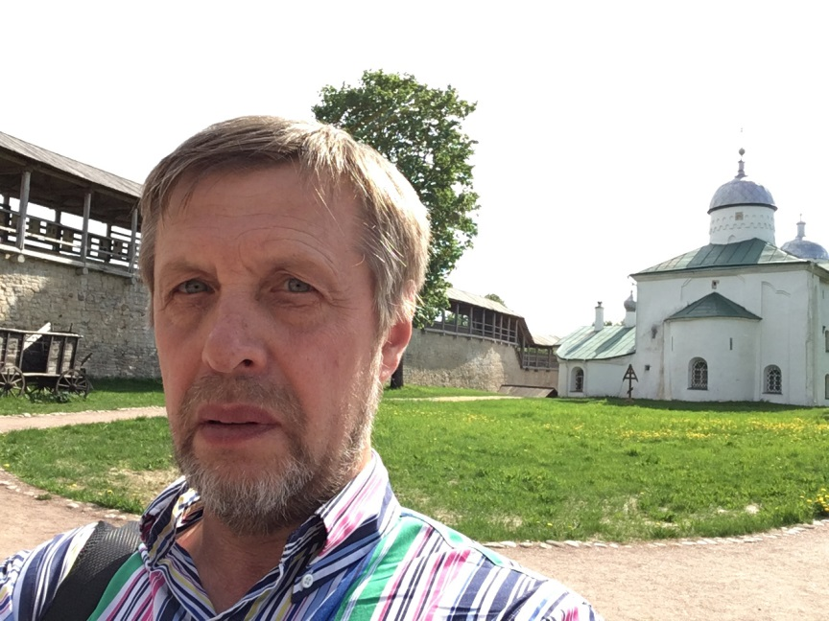 ***Алексей Николаевич Гузанов*** *- заместитель директора по учету и хранению музейных фондов Государственного музея-заповедника «Павловск» - главный хранитель (Санкт-Петербург).*

Выпускник Ленинградского государственного университета имени А.А. Жданова (1987) по специальности историк искусства. Работает в Павловском дворце-музее с 1984 года, сначала в должности лаборанта научно-фондового отдела, затем зав. сектором экспозиции и с 1991 – в должности главного хранителя.

Является Заслуженным работником культуры, заместителем председателем Экспертно-закупочной комиссии по приобретению произведений искусства и предметов культурно-исторического наследия Комитета по культуре Санкт-Петербурга. С 2001 по 2011 был старшим преподавателем на кафедре Истории русского искусства СПбГУ. В данный момент читает курс на кафедре «Реставрации».

Автор многочисленных научных статей, постоянный участник научных конференций, в том числе зарубежных. Ему принадлежит идея выпуска полного каталога коллекции Павловского дворца-музея. По его инициативе была проведена  модернизация фондового хранения в музее.  Он ведет активную работу со студентами, проводит занятия на курсах по повышению квалификации молодых специалистов.

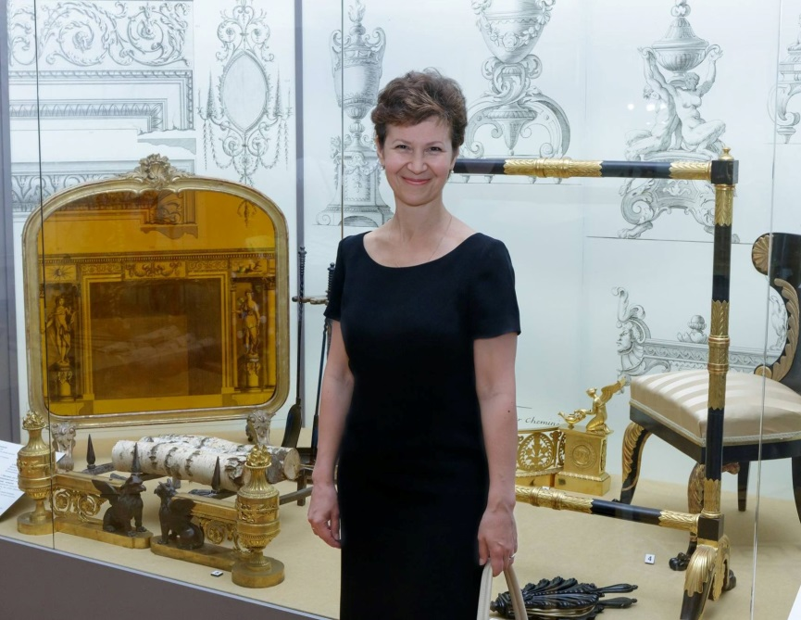 ***Ольга Ивановна Еремина*** *– главный хранитель музейных предметов Московского музея-усадьбы Останкино, кандидат исторических наук.*

ВыпускницаРоссийского государственного гуманитарного университета, кафедра музейного дела (1996г.)

С 1996 года сотрудник Московского музея-усадьбы Останкино. В разные годы занимала должности старшего научного сотрудника отдела учета, заведующего сектором выставочной работы, старшего научного сотрудника научно-фондового отдела (хранителя фонда «Мебель»).

С 2011 года главный хранитель музейных предметов. В рамках подготовки к комплексной реставрации Останкинского дворца разработала проект поэтапной реставрации, консервации и вывоза предметов Музейного фонда РФ для дальнейшего долгосрочного экспонирования и хранения в музеях Москвы и регионов. Подготовила программу по системной организации доступа во дворец исполнителей первоочередных и противоаварийных работ, контролирует проведение противоаварийных работ в составе рабочей группы, принимает активное участие в проектных работах по подготовке комплексной реставрации музея-усадьбы Останкино.

Более 20 лет занимается исследованием различных аспектов русской усадебной культуры. Автор и куратор выставочных проектов, научных публикаций по вопросам русской усадебной культуры, декоративно-прикладного искусства XVIII – начала XIX вв., постоянный участник научных конференций.

Как специалист в области усадебной культуры и русского декоративно-прикладного искусства с 2009 года сотрудничает с кафедрой музеологии факультета истории искусств РГГУ (доцент). В составе группы разработчиков участвовала в написании примерной образовательной программы по специальности 0723000 «Музеология» для бакалавриата и магистратуры.

Член Правления Общества изучения русской усадьбы с 1995 года, член Правления Общества с 2013 года.

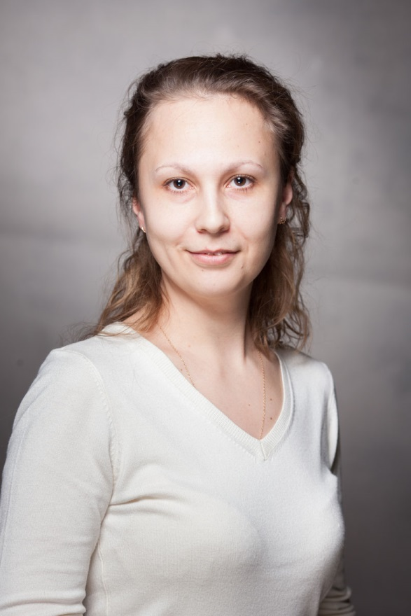 ***Карпухина Наталия Петровна*** *– главный хранитель музейных предметов Государственного музея истории ГУЛАГа (Москва).*

Выпускница социологического факультета Самарского государственного университета по специальности «Культурология» (2003).

С 2001 года – экскурсовод, м.н.с. экскурсионно-просветительского отдела, с 2004 - заведующая театральным сектором «Музей-квартира семьи Васильевых», с 2008 - главный хранитель Самарского областного художественного музея. С 2012 -главный хранитель *музейных предметов* Государственного музея истории ГУЛАГа (Москва).

Куратор более 20 художественных выставок, автор каталогов выставочных проектов. Победитель Самарского областного конкурса профессионального мастерства им. О.Н. Носцовой в категории «Музейные работники», участник программ повышения квалификации по«Актуальным проблемам современного музея», «Учету, хранению, безопасности музейных коллекций», участник музейных конференций и семинаров по учёту и хранению музейных ценностей, проводимых Департаментом культуры г. Москвы. Член ЭФЗК ГБУК г. Москвы «Музей Москвы» и ГБУК г. Москвы «Дом-музей Марины Цветаевой».

Сфера профессиональных интересов: учетно-хранительская работа, проектно-выставочная деятельность, изучение творчества художников ГУЛАГа, современное и актуальное искусство, связанное с преодолением травмы, видеоарт и цифровые технологии в контексте музейной экспозиции.

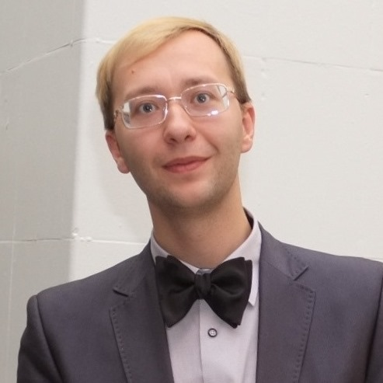 ***Алексей Михайлович Новосёлов*** *– директор Тотемского музейного объединения.*  
Получил образование по специальности «Управление в сфере культуры» на отделении культурологии Вологодского государственного университета (2013). Руководитель и автор 10 проектов (2014-2018), получавших гранты Благотворительных Фондов Елены и Геннадия Тимченко, Владимира Потанина, фонда поддержки гуманитарных и просветительских инициатив «Соработничество», Фонда Президентских Грантов:

- туристический маршрут по Тотьме «Кольцо исторической памяти» со стендами, табличками и инфографикой (2014);

- творческое пространство для детей и молодёжи «АнтреСОЛЬ» (2015);- организация детских краеведческих экспедиций и издание иллюстрированного альбома в рамках проекта «По следам тотемского барокко» (2016);

- обучающий курс для музейщиков малых городов и сёл России «Школа музейного развития «За границами столиц»» (в соавторстве с М.Б.Правдиной и А.А.Чернегой) (2016-2018)

- общественное пространство «Культурный Q-ARTал» (2017)

- стажировка в Тотьме для проектировщиков в сфере культуры «Опыт места» (2017-18)

- конкурс проектных идей «Культурный город» (2018)

- центр интерактивной палеонтологии "Сухонские ящеры" (2018)

- "Осколки времени-2: Тотьма на фотографиях первых десятилетий советской власти" (2018).

Руководитель проекта создания Центра социальных инициатив в сфере культуры - агентства музейного развития "ЛОЦИЯ" на базе Тотемского музейного объединения (конкурс БФ Владимира Потанина). Получатель 4 тревел-грантов ПАО «Северсталь» в рамках программы «Музеи Русского Севера». Участник стажировок, в том числе программы "Модельные проекты и культурные стратегии Франции" (2018).

Имеет опыт руководства успешной краудфандинговой кампании «Альбом «Тотьма. Осколки времени»». Инициатор новых событийных мероприятий в Тотемском районе Вологодской области: фестиваля колокольной музыки «Рождественский благовест», литературных встреч «Рубцовский костёр на Толшме», всероссийской научной конференции «Русский Север. Проблемы изучения и сохранения историко-культурного наследия» (2017, 2018, 2019, 2020).

Автор путеводителей и книг о Тотемском районе. Член правления негосударственной некоммерческой организации «Фонд развития общественных инициатив Тотемского района Вологодской области «Соль земли»» (с 2017). Награждён благодарностями различных уровней за вклад в развитие гражданского общества и качественную реализацию социально значимых инициатив.

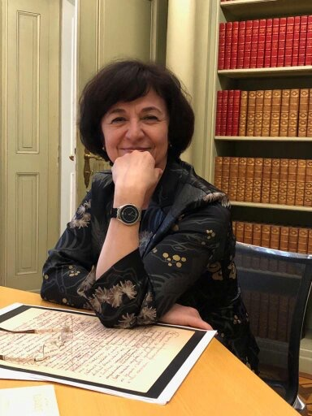

***Надежда Михайловна******Петрова*** *– заместитель генерального директора по учету и хранению, Государственный музей Л.Н.Толстого (Москва).*

Выпускница исторического факультета Самарского государственного университета (1983). С 1976 года по 2006 год работала в Самарском областном историко-краеведческом музее им. П.В.Алабина. С 1993 года - в должности главного хранителя.

С 2006 года по 2018 год работала в Министерстве культуры Российской Федерации, где занималась вопросами Музейного фонда РФ. Принимала участие в правительственной Комиссии по контролю за состоянием сохранности Музейного фонда Российской Федерации. За три года работы Комиссии проверила более десятка государственных и муниципальных музеев. Принимала участие в организации и проведении научно-практических семинаров по актуальным вопросам учета и хранения музейных фондов в Сибирском, Уральском, Приволжском, Северо-Западном, Южном, Северо-Кавказском и Центральном федеральных округах, а также в Республике Крым. Принимала участие в разработке нормативных документов в сфере музейного дела.

С мая 2018 года работает в Государственном музее Л.Н.Толстого заместителем генерального директора по учету и хранению.

Работая в музее, также оказывает методическую помощь региональным музеям и участвует в качестве приглашенного эксперта в региональных семинарах по учету и хранению.

С 1998 года ежегодно принимает участие в работе конференций АДИТ, в 2004 году была организатором проведения конференции АДИТ в Самаре.

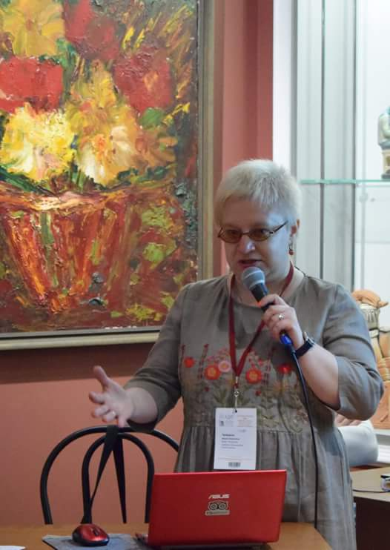 ***Мария Борисовна Правдина*** *– учёный секретарь Тотемского музейного объединения, кандидат культурологии, член Президиума НП АДИТ.*

Выпускница Санкт-Петербургского государственного университета культуры и искусств по специальности «Музейное дело и охрана памятников истории и культуры» (1996). Работала в музее Анны Ахматовой в Фонтанном Доме (Санкт-Петербург) сначала в должности научного сотрудника, затем – заведующего сектором учета и хранения и администратора базы данных (1996-2016). Член НП АДИТ (с 1999). Являлась старшим преподавателем кафедры музеологии и культурного наследия СПбГУКИ и читала курсы, посвященные специальной профессиональной подготовке музееведов: «Комплектование, учет и хранение музейных фондов», «Учет музейных ценностей на компьютере», «Информационные технологии в музее и учреждениях музейного типа» (2000-2013). Член городской Экспертной Фондово-закупочной комиссии Санкт-Петербурга (2007-2016).

Участник многочисленных региональных проектов по внедрению музейных информационных систем, оцифровке и управлению музейными коллекциями, сверкам, авторскому праву. Соавтор и автор проектов, получавших финансирование Благотворительных Фондов Елены и Геннадия Тимченко, Владимира Потанина, Фонда Президентских Грантов (2016-2020).

Сфера профессиональных интересов: правовые основы учета и хранения музейных фондов, авторское право, информационные технологии в музее, атрибуция музейных коллекций. Создатель группы в Фейсбуке, посвященной правовым аспектам учета, хранения и изучения музейных фондов [«Музейный учет forever»](https://www.facebook.com/groups/muzuchet/). Автор образовательной программы Школы музейного развития.

Автор более 70 публикаций, посвященных учетно-хранительской деятельности, атрибуции музейных предметов и музейным информационным системам.

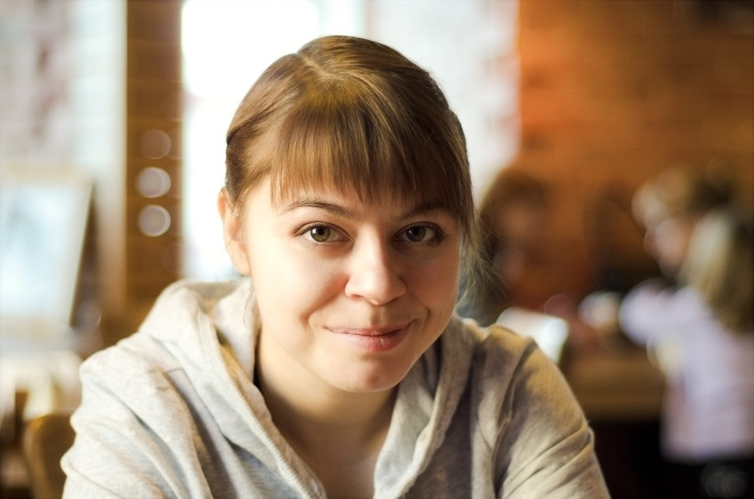 ***Нина Сергеевна Смелкова*** *- заведующая музеем “Литература. Искусство. Век XX”, Вологодский музей-заповедник, сооснователь экскурсионного бюро “Вокруг да около”, практикующий музейный экскурсовод и гид по городу.*

Выпускница филологического факультета Вологодского государственного педагогического университета (2006). С 2007 года - научный сотрудник в Вологодском музее-заповеднике, с 2008 года - руководитель литературного филиала. Руководитель проекта репозиционирования музея «РазноОбразный музей», реализация которого позволила увеличить посещаемость филиала в два раза.

Автор 7 детских интерактивных культурологических программ на базе литературного музея.

Участник просветительских грантовых стажировок (Берлин, Страсбург, Тбилиси, Стокгольм) от Совета Европы (2014-2017), победитель грантового конкурса Библиотеки Конгресса США для молодых лидеров “Open world” со стажировкой в США (Сент-Луис и Вашингтон, 2016). Руководитель проекта по гражданскому просвещению “Быть вместе” (2017), получивший грантовую поддержку Европейского центра Вергеланда (Норвегия) со стажировками в Будапеште и Тбилиси.

Победитель Всероссийского конкурса Русского географического общества “Лучший гид России” в номинации “Гид по городу” (2017 г.) и проекта телеканала “Моя планета” “Баттл гидов” (2017 г.). Автор более 20 тематических пешеходных и велосипедных экскурсий по Вологде для местных жителей. В 2019 г. в качестве приглашенного эксперта помогла разработать 6 новых экскурсий к столетнему юбилею Ф. Абрамова (Карпогоры, Веркола).

Гид-практик. Задается вопросом, как сделать экскурсии интересными, живыми, комфортными. Любит экспериментировать: от экскурсий со съедобным реквизитом до экскурсий с элементами иммерсивного театра.

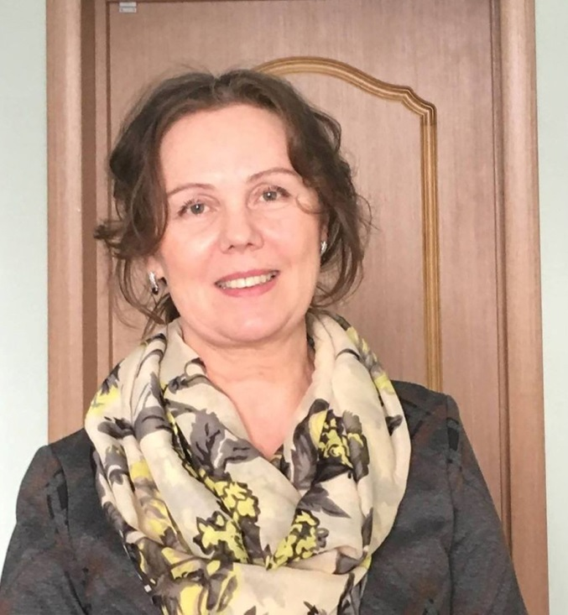 ***Вера Гордеевна Хорошилова*** *– заместитель генерального директора Нижегородского государственного художественного музея по научно-просветительской работе.*

Искусствовед. Стаж музейной работы более 30 лет.

В Энгельсском краеведческом музее была куратором и сокуратором многочисленных персональных выставок энгельсских и саратовских художников (К.Матвеевой, М.Усанова, А.Говорова, Е.Журавлева, Т.Трофимова Л.Тихоновой, Н.Козловой, Р.Мерцлина, В.Белоновича и др.), А.Мыльникова, А.Кравченко. Вела работу по организации выставок детского творчества учащихся школ искусств, автор методических разработок по работе с детьми, автор аннотаций, публикаций о художниках в местных изданиях. Была хранителем художественного фонда музея, заведующей художественным отделом.

Автор монографии о Заслуженном художнике республики Немцев Поволжья «Талант от Волги. Художник Яков Вебер», автор каталога известных произведений живописца. С 2013 года постоянный автор публикаций о произведениях живописи, графики и скульптуры из собрания НГХМ и просветительской деятельности музея в рубрике «Взгляд эксперта. Раритет» культурно-делового журнала «Столица Нижний» (более 60 публикаций).

Член Ученого и Научно-методического советов. Координатор детских издательских проектов Нижегородского государственного художественного музея: серия «Большой музей для малышей» - Азбука в картинах, Детская мастерская, путеводитель «Сказки, мифы, легенды».

Автор и ведущий курса лекций по древнерусскому искусству для студентов факультета «Искусствоведение» Нижегородского государственного лингвистического университета им.Н.А.Добролюбова (2007-2008).

Принимала участие в реализации 3-х этапов социального образовательного проекта Фонда Б.Н.Ельцина, Союза музеев России, отдела «Российский центр музейной педагогики и детского творчества Русского музея» и Нижегородского государственного художественного музея «Музей. Музыка. Дети» (2006) для воспитанников детских домов, участвовала в реализации долгосрочного социального художественно-образовательного проекта «Мы нашли таланты!» (2012-2014) по поддержке художественно одаренных детей – воспитанников детских домов Нижнего Новгорода и области.

Член экспертного совета ежегодного благотворительного культурного конкурса-премии «Перо Жар-Птицы» (Н.Новгород, 2015-2017).

Один из организаторов проведения I Межрегиональной научно-практической конференции на базе НГХМ «Образовательный потенциал художественного музея: проблемы синхронизации в современных условиях» (ноябрь 2019).

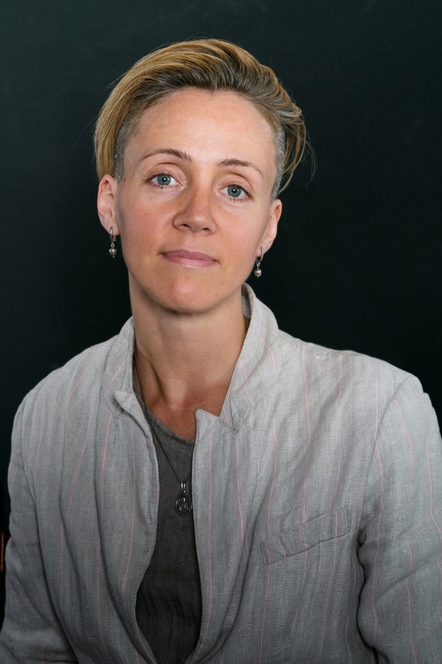

***Яна Геннадьевна Шклярская*** *- заведующая выставочным отделом Государственного Дарвиновского музея (Москва).*

Выпускница МГАХИ им. В.И. Сурикова, факультет теории и истории искусства (2001). С 2003 по 2005 работала в Stella Art Gallery. Координатор ряда выставок российских и зарубежных художников, в том числе, Ильи и Эмилии Кабаковых, Андрея Монастырского, Вадима Захарова, Алекса Каца, Роберта Мэпплторпа. C 2006 по 2013 год работала в Региональном фонде поддержки искусства и культуры «Старые годы», куратор совместных выставочных проектов фонда с Государственной Третьяковской галереей.

В Государственном Дарвиновском музее работает с августа 2013 года, с 2014 года - заведующей выставочным отделом.

Автор и куратор проекта «Голос Севера» (с 2018), направленного на поддержку и изучение российской северной идентичности, фестиваля «Знакомьтесь – заповедники!» (с 2017), организатор и член жюри Конкурса молодых скульпторов-анималистов в Дарвиновском музее (2014-2020), куратор выставок в рамках спецпрограмм Московской биеннале современного искусства (2013, 2015, 2017), инклюзивных проектов: *«Транскрипция шума»* (первая совместная выставка зрячеслышащих художников и художников с различными нарушениями зрения и слуха, со-куратор Елена Демидова, 2015), *«Со-творение»* (контактная выставка скульптуры Вадима Сидура, совм. с Музеем Вадима Сидура, и серия инклюзивных мастер-классов слепоглухих со зрячеслышащими художниками, 2016), *«Береста на века»* (контактная выставка, тактильная экскурсия и мастер-класс для слепых, 2016), куратор международных выставок: *«Все краски Азии»* (к 20-летию подписания Договора о сотрудничестве Россия-АСЕАН, 2016), *«Энди Уорхол. Вымирающие виды»* (к Году экологии в России, совместно с Европейским культурным клубом, 2017).

Член Союза Художников России, Международной ассоциации искусствоведов, межинститутской исследовательской группы «Европейский символизм и модерн». Победитель конкурса Фонда В. Потанина «Музейный десант» (2018), участник семинаров «Школы музейного лидерства» Фонда В. Потанина (2019, Архангельск), финалист в номинации «Лучший проект, направленный на межрегиональное взаимодействие» международного фестиваля «Интермузей-2019» с проектом «Голос Севера».

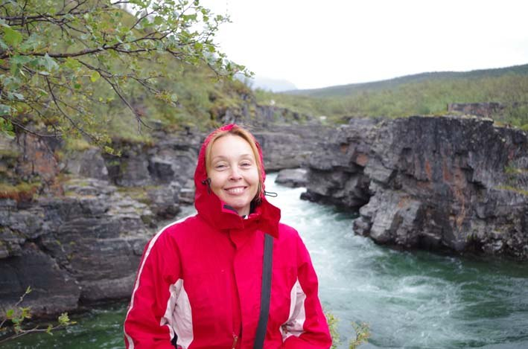 ***Ольга Вадимовна Яшина –*** *заведующая отделом природы Череповецкого музейного объединения.*

Выпускница Ленинградского горного института им. Г.В. Плеханова по специальности гидрогеолог, инженер-геолог (1990).

Работала в Амурской и Калининградской областях. С 1994 года в музее природы г. Череповца, с 2008 года - заведующая отделом природы МБУК «Череповецкое музейное объединение» (сегодня это МАУК «Череповецкое музейное объединение).

В музее курирует палеонтологическую и геологическую коллекции. С 1999 года организует экспедиции по изучению палеонтологических объектов на территории Вологодской области.

Автор ряда работ по изучению четвертичной фауны Вологодской области. С 2006 года организует и проводит на базе МАУК «Череповецкое музейное объединение» ежегодную конференцию «Краеведческие исследования на Европейском Севере». Преподает курс «Основы палеонтологии» в ФГБУ ВПО «Череповецкий государственный университет».